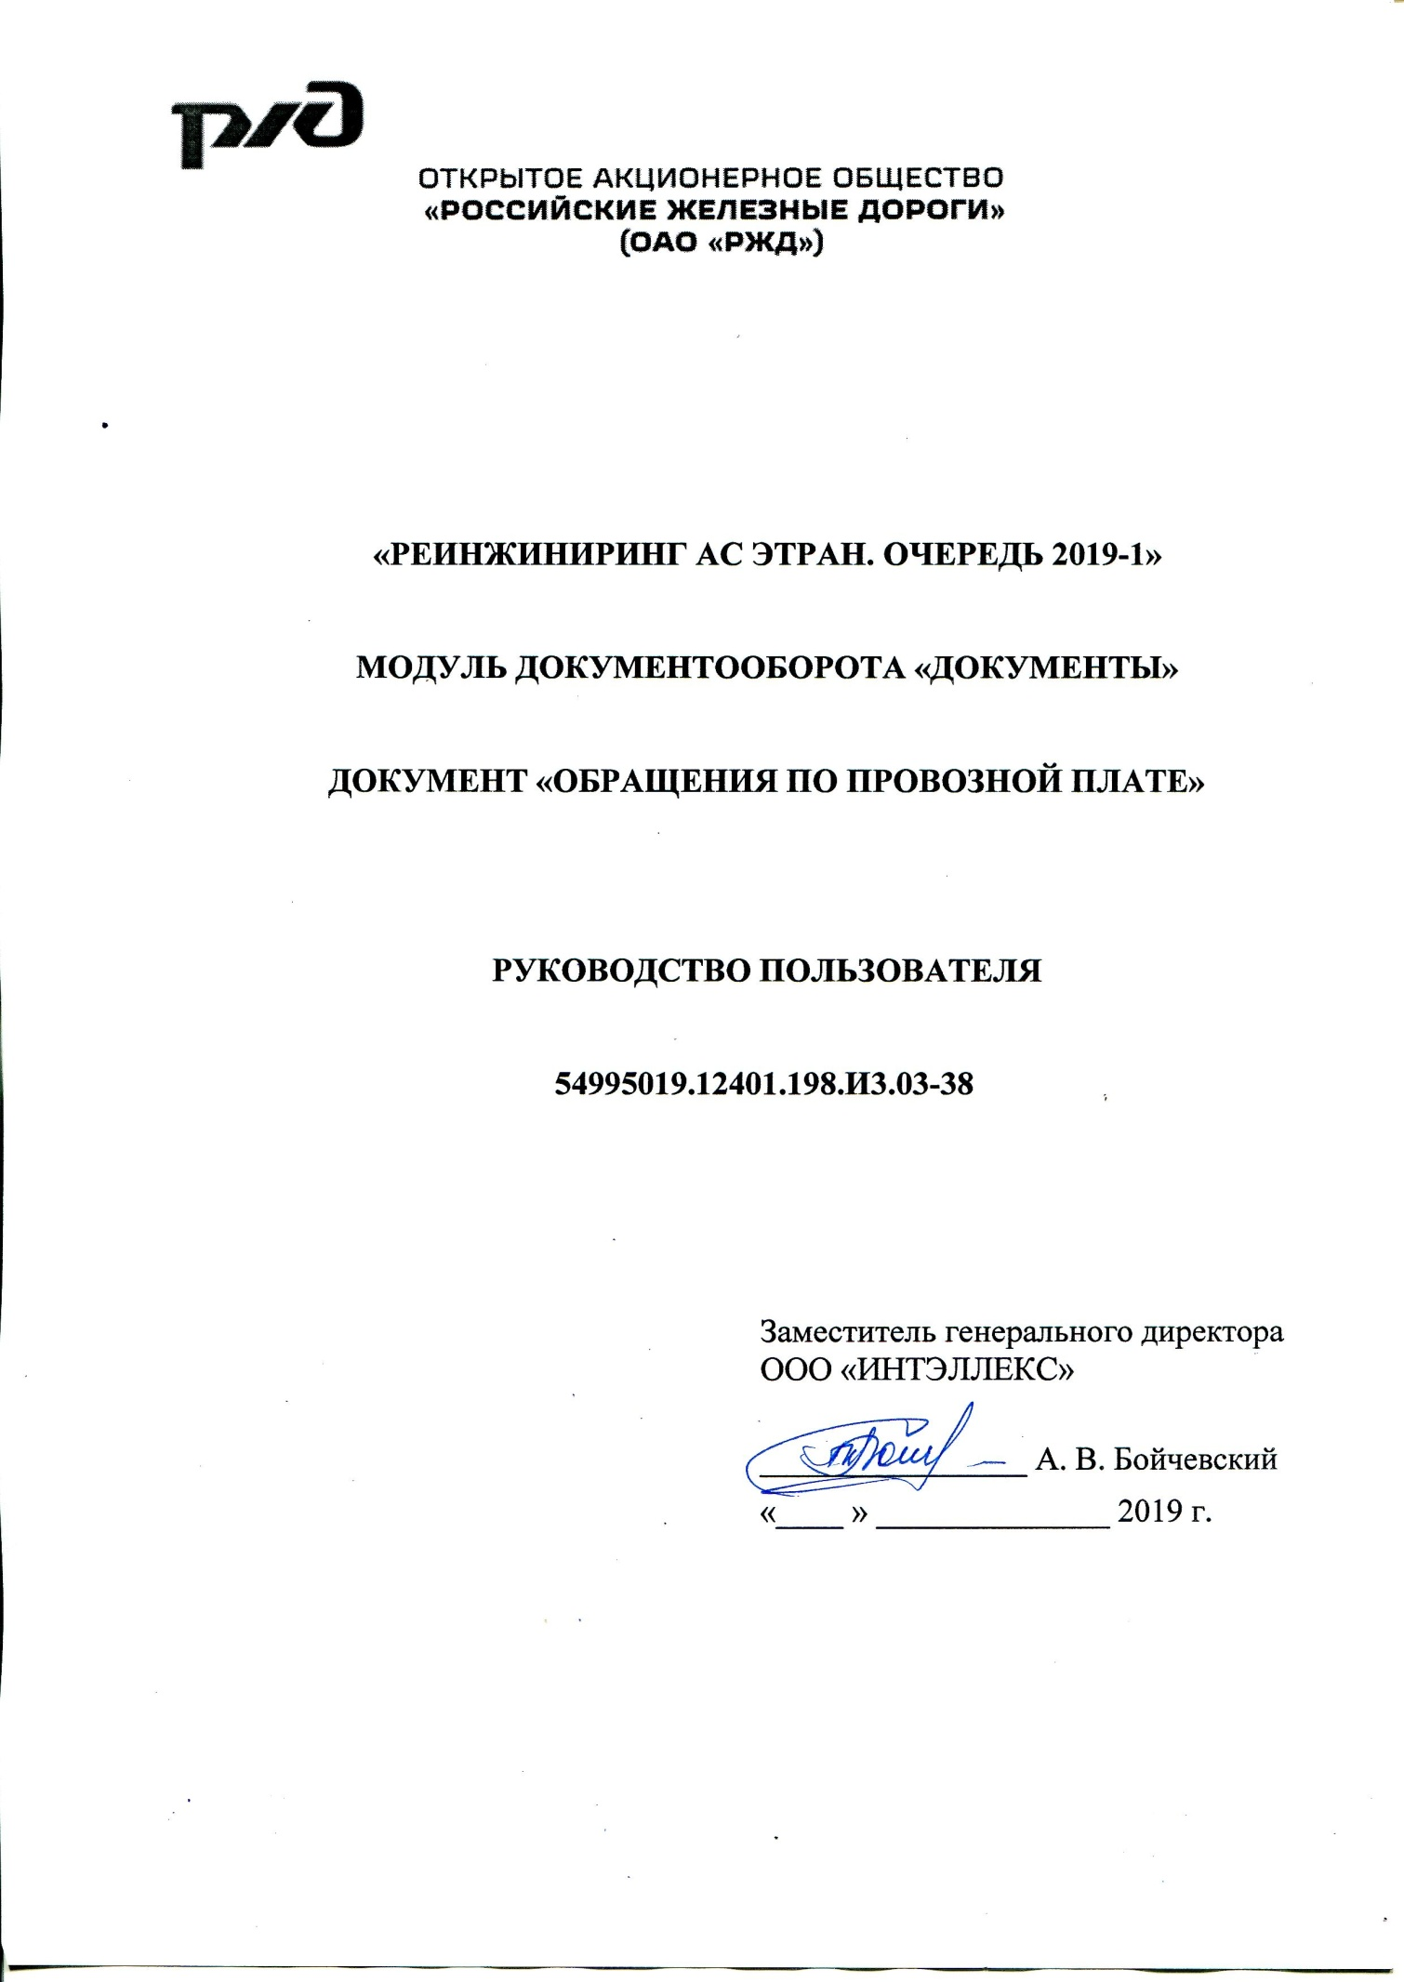

СОДЕРЖАНИЕ
1. Введение 3
1.1. Цель 3
1.2. Контекст 3
1.3. Определения и сокращения 3
1.4. Ссылки 3
2. Общие сведения 5
2.1. Область применения 5
2.2. Краткое описание возможностей интерфейса 5
2.3. Уровень подготовки пользователя 6
3. Назначение и условия применения 7
3.1. Назначение 7
3.2. Функции 7
3.3. Условия функционирования 7
4. Подготовка к работе 8
4.1. Запуск АРМ ППД НП ЭТРАН 8
4.2. Описание интерфейса модуля 9
5. Описание операций 11
5.1. Создание нового документа «Обращение по провозной плате» 11
5.2. Порча документа «Обращение по провозной плате» 14
5.3. Подача документа «Обращение по провозной плате» на рассмотрение 14
5.4. Рассмотрение претензии 16
5.5. Работа со списком документов «Обращение по провозной плате» 17
5.6. Закладка «История» режима «Обращение по провозной плате» 18
Приложение 1 19
Приложение 2 21

Введение

Цель
Документ «Реинжиниринг АС ЭТРАН. Очередь 2019-1». Модуль документооборота «Документы». Документ «Обращения по провозной плате». Руководство пользователя» (далее Документ) предназначен для подробного описания правил работы с модулем «Обращение по провозной плате» в системе АРМ ППД НП АС ЭТРАН, разработанного на базе технологии ХМ.

Контекст
Модуль «Обращение по провозной плате» является служебной подсистемой в составе системы ЭТРАН и обеспечивает возможность ведения данных претензий экспедиторов по начислению провозной платы. Подсистема взаимодействует с Сервером приложений ЭТРАН, базой данных ЭТРАН, НСИ системы ЭТРАН, оболочкой АРМ ППД НП и другими функциональными и системными модулями системы ЭТРАН.

Определения и сокращения
ЭТРАН | Автоматизированная система централизованной подготовки и оформления перевозочных документов
ЦФТО | Центр фирменного транспортного обслуживания – филиал ОАО «РЖД»
ТЦФТО | Территориальный Центр фирменного транспортного обслуживания управления железной дороги
ПО | Программное обеспечение
БД | База Данных
ИД | Идентификационный номер документа
ЭОД | Электронный обмен данными

Ссылки
При создании данного Документа были использованы следующие источники:
- «Реинжиниринг АС ЭТРАН. Очередь 2019-1» Частное техническое задание. 54995019.12401.198.ТЗ.03.
- «Реинжиниринг АС ЭТРАН. Разработка автоматизированного рабочего места подготовки перевозочных документов на новой платформе (АРМ ППД НП ЭТРАН). Очередь 2018 г.». Общая функциональность системы». Руководство пользователя. 54995019.12401.198.И3.02-20.
При создании данного Документа были использованы следующие нормативные документы:
- ГОСТ 34. Информационная технология. Комплекс стандартов на автоматизированные системы.
- РД 50 – 34.698 – 90. Методические указания. Информационная технология. Комплекс стандартов на автоматизированные системы. Автоматизированные системы. Требования к содержанию документов.
- ГОСТ 19. Единая система программной документации.
- ОРММ ИСЖТ 2.01-00. Комплекс отраслевых руководящих методических материалов на информационные системы на железнодорожном транспорте. Требования к составу, содержанию и оформлению документов при создании информационных систем.
- ГОСТ 32.164-2000. Технологические модели и программно-технические комплексы информационных систем. Документирование процессов жизненного цикла технологических моделей, программного обеспечения и программно-технических комплексов систем информатизации железнодорожного транспорта. Основные положения.
- ГОСТ Р ИСО/МЭК 12207-99. Информационная технология. Процессы жизненного цикла программных средств.

Общие сведения

Область применения
Модуль «Обращение по провозной плате» является служебной подсистемой в составе системы ЭТРАН. Модуль взаимодействует с Сервером приложений ЭТРАН, базой данных «ЭТРАН», НСИ системы ЭТРАН, подсистемой АРМ ППД НП и другими функциональными и системными модулями системы ЭТРАН.

Краткое описание возможностей интерфейса
Пользовательский визуальный интерфейс реализован в соответствии со стандартом, принятом в среде Microsoft. Он предполагают работу с «мышью» (далее мышь). На экране отображается указатель мыши в виде стрелки, при перемещении мыши указатель перемещается по экрану.
Экранные формы спроектированы с учетом следующих требований по их унификации:
- все экранные формы пользовательского интерфейса выполнены в едином графическом дизайне, с одинаковым расположением основных элементов управления и навигации;
- для обозначения одних и тех же операций используются одинаковые графические значки, кнопки и другие управляющие (навигационные) элементы; должны быть унифицированы термины, используемые для описания идентичных понятий, операций и действий пользователя;
- реакция системы на действия пользователя (наведение указателя «мыши», переключение фокуса, нажатие кнопки) типовая для каждого действия над одними и теми же графическими элементами, независимо от их расположения на экране.
Все режимы работы с интерфейсом реализуются с помощью выбора элементов на главной панели управления режимами. Реализация функций осуществляется при помощи кнопок панелей инструментов. Для выбора кнопки надо щелкнуть на ней мышью.
При выборе режима в рабочем поле появляется соответствующая экранная форма данного режима. При выборе функции, указанной на кнопке, выполняется определенная работа режима.
Для ввода информации используется НСИ. Предусмотрен ввод информации при помощи выпадающих меню и списка «Выбор наименования». Для ввода дат используется элемент управления «Календарь».
При работе с интерфейсом открываются различные экраны, называемые диалоговыми окнами (далее окна), имеющие в верхней части строку заголовка. Кроме этого, в интерфейсах используются списки, представляющие собой набор строк определенного формата. Выбор конкретной строки осуществляется щелчком мыши на этой строке, при этом она выделяется цветом. Такая строка называется текущей. Если список не помещается в окне, его просмотр (скроллинг) может быть осуществлен с помощью линейки просмотра.

Уровень подготовки пользователя
Пользователь технологических визуальных интерфейсов должен иметь опыт работы с операционной системой Windows и владеть общими навыками работы с веб-интерфейсом.

Назначение и условия применения

Назначение
Модуль «Обращение по провозной плате» используется для оформления претензий экспедитором (плательщиком) в случае его несогласия с суммой оплаты по накладной.

Функции
Модуль «Обращение по провозной плате» обеспечивает реализацию следующих функций:
- Ведение данных обращений по провозной плате;
- Подача обращения на рассмотрение;
- Рассмотрение обращения сотрудниками ОАО «РЖД»;
- Порча обращения по провозной плате;
- Ведение истории документа.

Условия функционирования
Модуль «Обращение по провозной плате» работает под управлением операционных систем: Widows XP, Windows 7, Windows 8/8.1, Windows 10; Ubuntu 17.04 и более новая, CentOS 7.3 или более новая.
Обеспечена возможность работы в браузерах Microsoft Edge (версии 47.17134 и выше) и Яндекс.Браузере (версий 18.9.1 и выше), Google Chrome (версии 49 и выше).

Подготовка к работе

Запуск АРМ ППД НП ЭТРАН
Оболочка АРМ ППД является первым модулем, который загружается при запуске программы.
Для запуска программы пользователю необходимо загрузить браузер, затем указать адрес сервера приложения/порт/WebShell/.
Примеры строк подключения к АРМ ППД НП ЭТРАН:
http://as.etran.rzd:8092/WebShell/ или http://10.248.35.13:8092/WebShell/
После загрузки открывается страница с авторизацией для ввода имени пользователя и пароля (Рисунок 1). Ввод пароля пользователя всегда производится вручную. Заполняем данные и нажимаем кнопку «Войти».

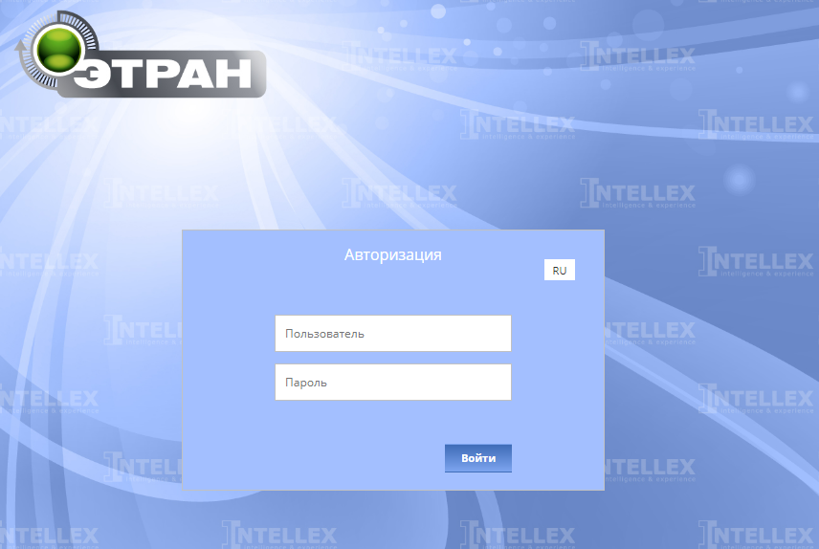
Рисунок 1

Если при вводе имени пользователя или пароля допущена ошибка, появится сообщение об ошибке (Рисунок 2):
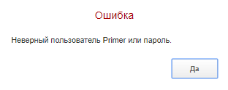
Рисунок 2
Если имя пользователя введено с помощью выпадающего списка, то ошибка допущена при вводе пароля. Нажать кнопку 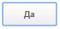 и повторить попытку ввода пароля. Если пароль и имя пользователя введены верно, на экране отобразятся начальная страница, фамилия и имя пользователя и рабочие режимы.
Для смены пароля можно нажать на “Имя пользователя” в правом верхнем меню, и выбрать поле “Сменить пароль”. Чтобы выйти из системы под выбранным пользователем, нужно в этом же поле нажать на кнопку “Выход”.

Описание интерфейса модуля
Доступ для создания и редактирования документов регулируется правом «Претензия», выдаваемым пользователю ОАО «РЖД» администратором АС ЭТРАН в режиме «Моя организация». Доступ пользователя организации клиента обеспечивается полномочиями «Работа с претензиями», «Работа с претензиями (ЭП)», указанными в договоре ЭОД/ИВУ.
Для загрузки модуля «АРМ ППД НП ЭТРАН», необходимо выбрать режим Обращение по провозной плате на начальной странице (Рисунок 3). Найти нужный режим, можно воспользовавшись поиском.
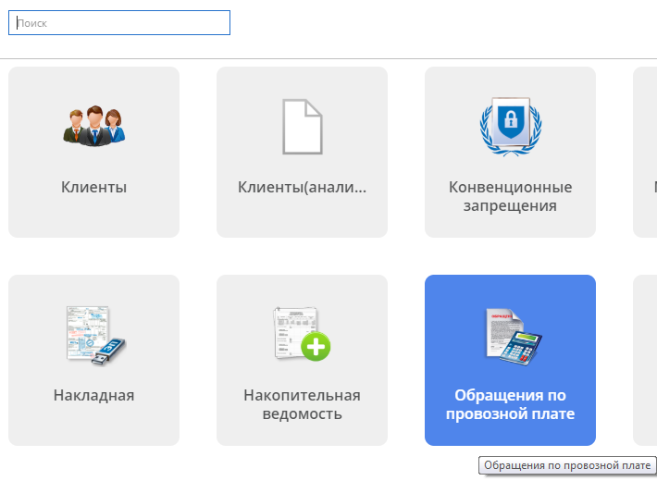
Рисунок 3

После выбора режима «Обращение по провозной плате» появится окно, содержащее кнопки: «Создать документ», «Найти документ», «Создать список», а также список созданных фильтров (Рисунок 4).

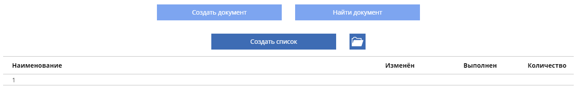
Рисунок 4

Описание операций

Создание нового документа «Обращение по провозной плате»
Для создание нового документа необходимо нажать кнопку . На экране откроется форма «Претензия (Новый документ)» (Рисунок 5).

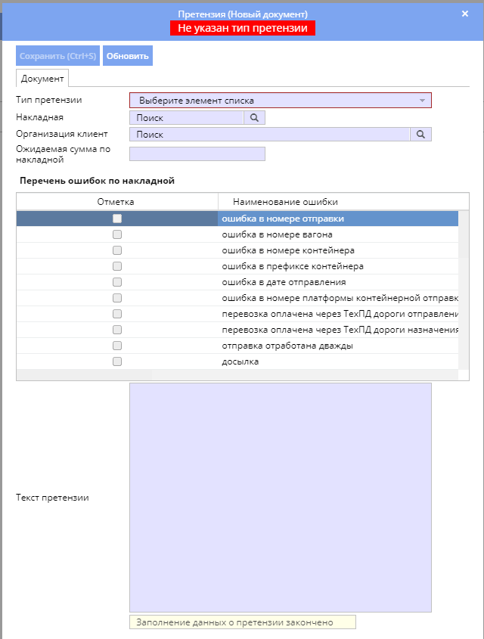
Рисунок 5
В поле «Тип претензии» нужно выбрать тип претензии. Пока поле не заполнено в заголовке формы отображается сообщение «Не указан тип претензии». Существуют три типа претензии:
  - «Ошибка в реквизитах накладной». Этот тип претензии выбирается, если клиент уверен, что плательщик в перевозочном документе указан верно, но провозная плата не верна, при этом он знает какие реквизиты накладной повлияли на неверный расчёт провозных платежей. Неверно указанные, на взгляд клиента, реквизиты перечисляются в тексте претензии.
  - «Ошибка в расчётах провозной платы, реквизиты накладной правильные» Этот тип претензии выбирается, если клиент уверен, что плательщик в перевозочном документе указан верно, но провозная плата не верна.
  - «Ошибка выбора плательщика». Этот тип претензии выбирается, если клиент уверен, что плательщик в перевозочном документе указан неверно, то есть что это не его перевозка.
В поле «Накладная» необходимо указать накладную, к которой оформляется претензия. Выбор накладной осуществляется по номеру накладной. В списке доступны накладные с местом расчёта ЦФТО. Правила работы со списком выбора представлены в Приложении 1. Пока поле не заполнено, в заголовке формы отображается сообщение «Необходимо указать номер родительской накладной».
В поле «Организация клиент» указывается наименование организации-клиента. Возможность выбора предоставляется, если организация клиента фигурирует в выбранной накладной. Если список возможных организаций пустой, то это значит, что клиент не может оформить обращение по данной перевозке. Пока поле не заполнено, в заголовке формы отображается сообщение «Необходимо указать наименование организации клиента».
В поле «Ожидаемая сумма по накладной» указать ожидаемую сумму провозных платежей. Данный реквизит необходимо заполнить только в случае претензий типов «Ошибка в реквизитах накладной», «Ошибка в расчётах провозной платы, реквизиты накладной правильные».
Далее необходимо выбрать ошибки оформления перевозочного документа из списка «Перечень ошибок по накладной». Данный реквизит необходимо заполнить только в случае претензий типа «Ошибка в реквизитах накладной», «Ошибка в расчётах провозной платы, реквизиты накладной правильные». В случае, если ошибочного реквизита в списке нет, то необходимо указать его в тексте претензии.
В поле «Текст претензии» в произвольной форме необходимо указать причину оформления претензии.
После заполнения всех полей нужно нажать клавишу «Tab».Станет доступна кнопка . При ее нажатии документ будет сохранен в базе данных в состоянии «Заготовка». Документу будет присвоен идентификатор документа. Состояние и идентификатор документа будет отображено в заголовке формы. Станет доступны кнопки и .

Порча документа «Обращение по провозной плате»
Операцию «Испортить» можно выполнять, только с теми документами, которые находятся в состоянии «Заготовка» или «На рассмотрении».
Для выполнения порчи документа нужно нажать на кнопку . Документ переводится в состояние «Испорчена». Информация о совершении этой операции отображается на закладке «История».

Подача документа «Обращение по провозной плате» на рассмотрение
Для подачи документа на рассмотрение используется кнопка . Ее нажимает клиент после заполнения полей формы.. Документ переходит в состояние «На рассмотрении».
После подачи на рассмотрение АС ЭТРАН выберет подразделение «ОАО РЖД», которое должно рассмотреть обращение, и присвоит обращению входящий номер претензии (Рисунок 6). Возможны следующие варианты выбора подразделения «ОАО РЖД», которая будет рассматривать обращение контрагента:
  - Станция назначения/ выхода с РЖД – выбирается, если обращение оформлено к нераскредитованной перевозке.
  - ДЦФТО дороги назначения – выбирается, если накладная раскредитована и плательщик по назначению нецентрализованный.
  - ЦФТО – выбирается, если накладная раскредитована и плательщик по назначению централизованный.
Поданная на рассмотрение претензия становится доступна сотруднику организации ОАО «РЖД», указанной в поле «Организация ОАО «РЖД».
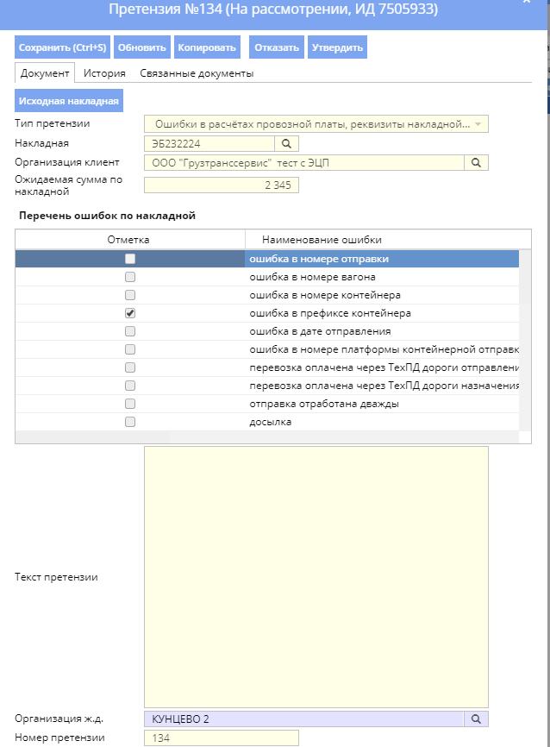
Рисунок 6

Рассмотрение претензии
О наличии связанного с накладной Обращения по провозной платы можно узнать, открыв закладку «Связанные документы» выбранной накладной.
Кроме того при попытке выполнить раскредитование такой накладной появляется всплывающее сообщение « Перевозка не будет расредитована пока не отработаны обращения по провозной плате», в котором указан идентификатор обращения, его состояние и наименование организации, которая должна его рассмотреть.
На стадии рассмотрения обращения по провозной плате сотруднику ОАО «РЖД» доступны операции «Утвердить» и «Отказать».
Для отработки Обращения по провозной плате агент СФТО должен внимательно проанализировать указанную в Обращении информацию, сверить ее с данными «бумажной» накладной и принять решение о правомочности требований клиента. При расхождении данных оригинала накладной с электронной накладной агент СФТО производит раскредитование с кодом плательщика, указанным в оригинале накладной («бумажном» экземпляре).
Если Обращение клиента правомочно, агент СФТО вносит в данные электронной накладной изменения и утверждает Обращение. Для этого необходимо нажать кнопку (Рисунок 6).

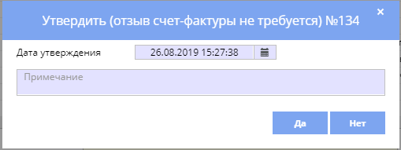
Рисунок 7
При этом на экране появляется форма «Утвердить (отзыв счет-фактуры не требуется)…» (Рисунок 7), в которой нужно указать дату утверждения. По умолчанию в поле «Дата утверждения» установлена текущая дата и текущее время. Для изменения даты можно воспользоваться календарем, правила работы с которым описаны в Приложении 2. При нажатии кнопки «Да» Обращение перейдёт в состояние «Работа с претензией окончена». Агент СФТО выполняет раскредитование накладной.
Если Обращение клиента неправомочно, агент СФТО должен отклонить Обращение. Для этого необходимо нажать кнопку в верхней части формы обращения (Рисунок 6). При этом появляется окно перехода по документообороту с вопросом «Вы действительно хотите перевести документ в состояние «Работа с претензией окончена»?». При нажатии на кнопку «Да» в этом окне Обращение перейдёт в состояние «Работа с претензией окончена». Агент СФТО может выполнять раскредитование накладной.

Работа со списком документов «Обращение по провозной плате»
Для работы со списком обращений по провозной плате необходимо нажать кнопку «Создать список». После этого появится окно формирования фильтра. Правила работы в окне создания списка описаны в документе «Реинжиниринг АС ЭТРАН. Разработка автоматизированного рабочего места подготовки перевозочных документов на новой платформе (АРМ ППД НП ЭТРАН). Очередь 2018 г.». Общая функциональность системы». Руководство пользователя. 54995019.12401.198.И3.02-20.
После применения какого-либо фильтра в рабочем поле будет отображен список документов, отфильтрованный с учетом параметров выбранного фильтра (Рисунок 8).

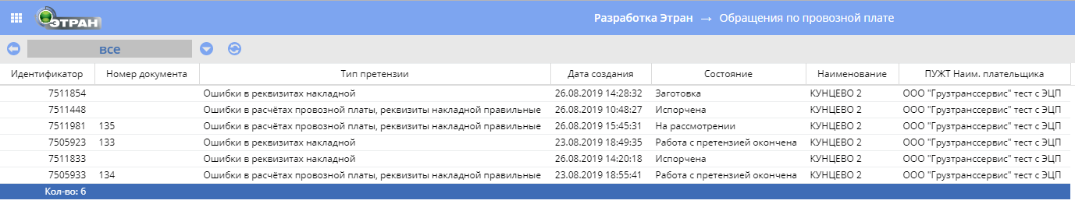
Рисунок 8
Для обновления списка предназначена кнопка .
Предусмотрена сортировка списка по любому параметру. Для сортировки достаточно щелкнуть кнопкой мыши в наименовании графы соответствующего параметра.
Чтобы выделить несколько документов в списке, необходимо нажать клавишу Ctrl и, удерживая ее, правой кнопкой мыши выбрать необходимые документы.
Для просмотра информации по согласию на отстой вагонов необходимо выбрать соответствующий документ в списке и дважды щелкнуть левой кнопкой мыши.

Закладка «История» режима «Обращение по провозной плате»
Изменение состояний согласия на отстой вагонов отражается на закладке «История» (Рисунок 9).
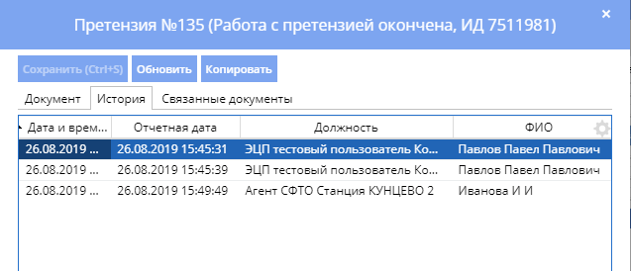
Рисунок 9
Список операций содержит:
- Дату и время операции;
- Отчетную дату;
- Должность пользователя, производимого данную операцию;
- ФИО пользователя;
- Содержание операции;
- Результат операции;
- ЭП;
- Примечание;
- Рабочее место;
- Контакты.
Для просмотра детализации проводимой операции, необходимо выбрать в списке соответствующую операцию и дважды щелкнуть мышью.

Приложение 1
Список: Выбор наименования
Чтобы ускорить поиск названия, нужно, прежде чем нажимать в поле кнопку выпадающего меню , вписать хотя бы часть искомого наименования в поле. При этом значительно увеличится скорость загрузки списка, в котором будут отображены только те наименования, которые соответствуют введенному. В верхней части окна «Наименование ТЦФТО» (Рисунок 10) находится поле для ввода искомого наименования.
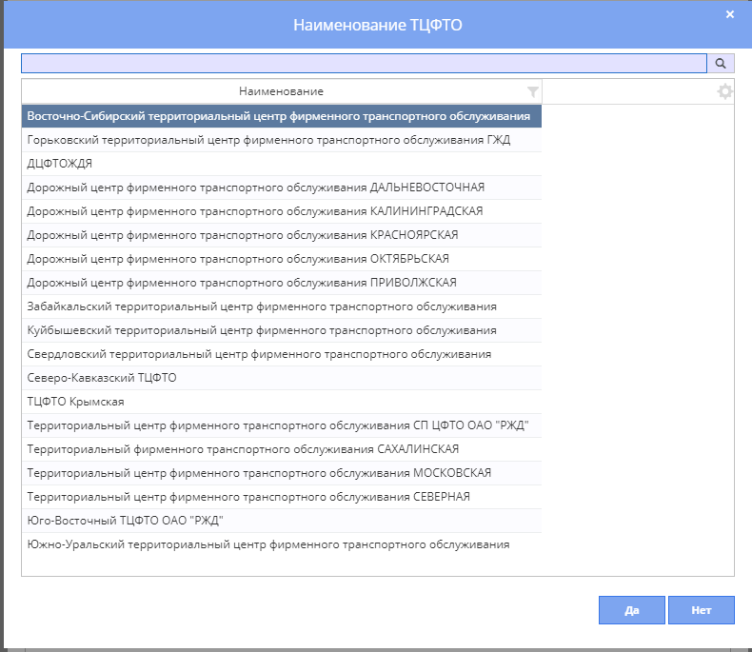
Рисунок 10
Чтобы найти в списке нужное название достаточно вписать в строке поиска некоторую часть названия или код. Чтобы запустить поиск, нажмите кнопку Поиск. В нижней части окна отобразится список соответствующих названий, из которых нужно выбрать искомое.
Перемещаться по названиям можно с помощью стрелочек клавиатуры либо щелчком левой кнопки мыши в нужной строке.
Затем нажмите кнопку Да. Выбранное наименование отобразится в соответствующем поле документа.
Чтобы отказаться от выбора нужно нажать Нет, расположенном ниже списка.

Приложение 2
Элемент управления «Календарь»
Для ввода дат предназначено поле ввода даты. Дату можно ввести с клавиатуры в том формате, который задан в настройках Windows. Либо можно вызвать календарь, нажав на кнопку в правом углу поля ввода.
На экране появится “Календарь” (Рисунок 11). В верхней части календаря, справа и слева, находятся кнопки со стрелочками, при помощи которых можно выбирать месяц.
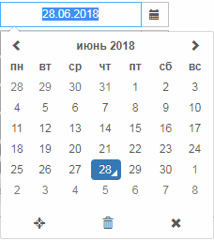
Рисунок 11
Нужно выбрать соответствующее число, щелкнув по нему левой кнопкой мыши.

